Το σταυρόλεξο της Φιλικής Εταιρείας
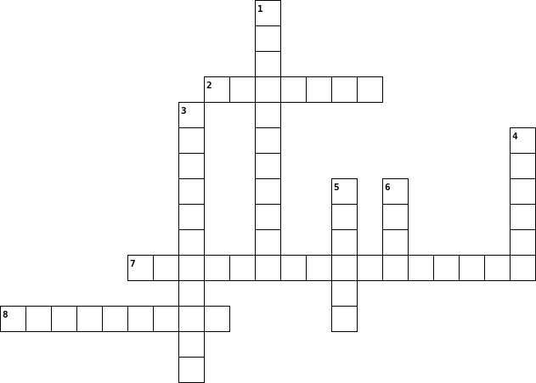

Οριζόντια  2. Ένας από τους ιδρυτές της Φιλικής Εταιρείας ήταν ο Νικόλαος...  7. Εκεί μεταφέρθηκε η έδρα της Φιλικής Εταιρείας το 1818  8. Αυτός έγινε το 1820 αρχηγός της Φιλικής Εταιρείας |  | Κάθετα  1. Σε αυτόν προτάθηκε αρχικά η αρχηγία της Φιλικής Εταιρείας  3. Οι Φιλικοί σχεδίαζαν να ξεκινήσει η Επανάσταση από την...  4. Οι Φιλικοί άφηναν να εννοείται ότι πίσω από την Εταιρεία υπήρχε μια Μεγάλη ... που θα τους βοηθούσε.  5. Οι Φιλικοί επικονωνούσαν μεταξύ τους με κρυπτογραφημένο ...  6. Τον έδινα οι Φιλικοί για να μυηθούν

